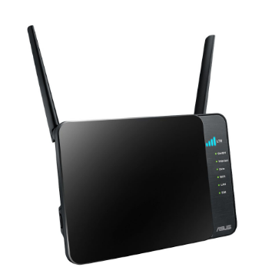

Un routeur est un élément permettant l’intermédiaire de deux réseaux. Il assure le routage de paquets entre réseaux indépendants. Ce routage est réalisé selon un ensemble de règles formant la table de routage. C’est un équipement de la couche 3 du modèle OSI.

Le routeur traite les adresses IP en fonction de leur adresse réseau définie par le masque de sous réseaux et les redirige selon l’algorithme de routage et sa table associée.

<http://www.ldlc.com/fiche/PB00187026.html>

C’est un routeur ASUS 4G-N12 qui est à seulement 109 euros. Il est en Wi-Fi N et il peut délivrer jusqu’à 300 Mb/s. Il a des ports Ethernets. C’est un modem intégré.

Mon choix c’est porté sur celui la parce que :

* Son prix est très convenable.
* Il délivre un débit amplement suffisant pour 91 personnes.
* Sa portée est la plus grande 50m.

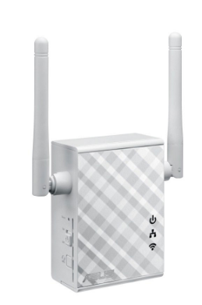

Les points d’accès permettent de donner un accès au réseau filaire aux différentes stations avoisinantes équipées de carte Wi-Fi.

Il existe deux modes : mode infrastructure et mode ad hoc.

Le mode infrastructure est un réseau sans fil qui est fondé sur une architecture cellulaire où chaque cellule est contrôlée par un point d’accès le tout formant un réseau appelé ESS. Les points d’accès sont reliés entre eux par des liaisons filaires ou radio. Les utilisateurs doivent s’identifier auprès du réseau afin de pouvoir en bénéficier (SSID). Un point d’accès sur un réseau sans fil est comparable à un concentrateur sur un réseau filaire.

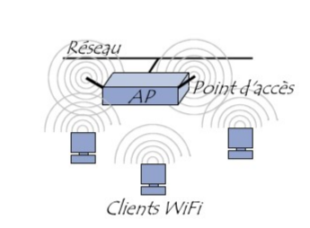

Le mode de communication ad hoc est aussi disponible. Il s’agit d’un mode point à point entre les équipements sans fil. Les machines clientes se connectent les unes aux autres afin de constituer un réseau point à point. Dans ce mode chaque machine joue en même temps le rôle de client et le rôle de point d’accès.

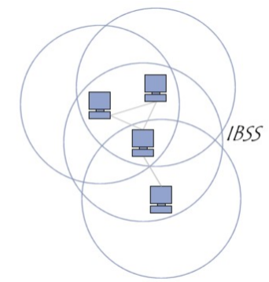

<http://www.ldlc.com/fiche/PB00194026.html>

C’est un point d’accès ASUS RP-N12. Il a une externe qui améliore la couverture et la qualité du signal Wi-Fi. Il a une installation facile et rapide en appuyant sur un seul bouton. Il y a un indicateur de signal à LED qui aide à trouver le meilleur signal Wi-Fi pour l’installer idéalement.

Mon choix c’est portée sur ce point d’accès parce que :

* Son prix est très convenable seulement 30 euros.
* Il utilise une norme Wi-Fi N tout comme le routeur
* Son taux de transfert est de 300 Mb/s ce qui

Nous allons utiliser 14 points d’accès et un seul routeur.

Au total le montant est de 420 euros pour les points d’accès et 109 euros pour le routeur soit 529 euros.